**Deber**

**Resuelva las siguientes ecuaciones con transformadas de Laplace**



1. 
2. 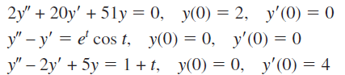
3. Texto

   El contenido generado por IA puede ser incorrecto.



1. Texto, Carta

   El contenido generado por IA puede ser incorrecto.

